**ТЕМА: «Квадрат»**

**(закрепление изученного материала)**

Цель: закреплять знания о квадрате как о частном случае прямоугольника, умения распознавать геометрические фигуры; совершенствовать вычислительные навыки и умение решать текстовые задачи; развивать логическое мышление и внимание, устную речь учащихся.

Планируемые результаты.

***Предметные:***

*- обобщать знания о квадрате как частном случае прямоугольника;*

*- учиться моделировать с помощью схематических рисунков и решать текстовые задачи;*

*- совершенствовать навыки письменного сложения и вычитания чисел.*

***Метапредметные:***

*- понимать, принимать и сохранять различные учебно-познавательные задачи;*

*- осознавать результат учебных действий, описывать результаты действий, используя математическую терминологию;*

*- соотносить свои знания с заданием, которое нужно выполнить.*

***Личностные:***

*- демонстрировать личностный смысл учения, заинтересованность в приобретении и расширении знаний и способов действий;*

*- понимать смысл выполнения самоконтроля и самооценки результатов учебной деятельности;*

*- формировать мотивацию успеха, готовность к действиям в новых условиях и нестандартных ситуациях.*

Ход урока:

1. Организационный момент.

Математика – королева наук!

Без неё не летят корабли,

Без неё не поделишь ни акра земли,

Даже хлеба не купишь, рубля не сочтёшь,

Что почём, не узнаешь,

А узнав, не поймёшь!

**2.** Актуализация знаний.

**-** Устный счет:

25+6 57+8 35-7

83+9 82-8 92-3

- Работа над задачами (решите задачи устно)

В лесной школе 45 зверей и 30 птиц. Сколько всего учеников в лесной школе?

Мама купила 14 апельсинов. 5 апельсинов она отдала дочке. Сколько апельсинов осталось у мамы?

В корзине лежало несколько яблок. Когда 4 яблока съели, то осталось 23. Сколько яблок лежало в корзине?

В классе 18 мальчиков, а девочек на 6 меньше. Сколько девочек в классе?

Во 2 «А» классе учится 25 учеников, а во 2 «Б» - 18 учеников. На сколько больше учеников учится во 2 «А» классе?

Пять конфет в бумажках синих,

Пять орехов рядом с ними,

Груша с яблоком, один

Золотистый апельсин,

Плитка шоколада –

Вот была я рада!

Всё лежит в одном пакете,

Сосчитай предметы эти!

- Геометрический материал. (слайд 1.)

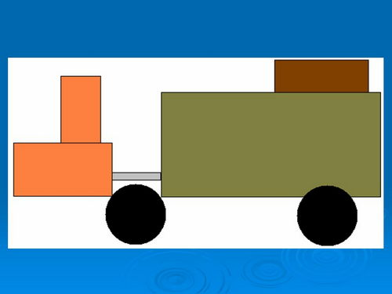

- Что изображено на картинке?

- Из чего состоит машина?

- Сколько геометрических фигур потребовалось? Назовите их.

- Каких фигур взяли больше?

- Что вы знаете о прямоугольнике?

**3.**Самоопределение к деятельности.

- Сейчас, ребята, вам надо будет начертить геометрическую фигуру, но не используя линейки и простого карандаша. А чертить вы её будете с помощью глаз. (Слайд 2.)

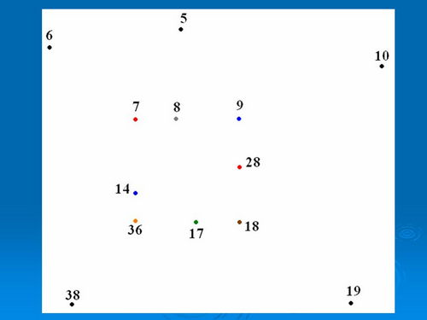

- Зарядка для глаз.

- Найдите на плоскости точку 7, проведите линию до точки 8, а от точки 8 до точки 9. От точки 9 вниз проведите глазами линию через точку 28 до точки 18. От точки 18 влево проведите отрезок до точки 17 и от неё до точки 36. Точку 36 соедините с точкой 14, а последнюю- с точкой 7.

Теперь остановись,

Зажмурься крепко, не ленись.

Глаза открылись, наконец,

Зарядка кончилась, ты молодец!

- Какую фигуру мы начертили глазами? (Слайд 3.)

- Что вы узнали о квадрате на прошлом уроке?

- Кто уже догадался, чему будет посвящён наш урок?

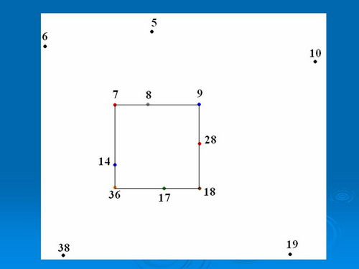

**4.** Работа по теме урока.

Работа по учебнику - № 1 с.35

- Перечислите свойства квадрата ещё раз.

- Рассмотрите фигуры. Найдите среди них квадраты. Чем вы воспользуетесь?

- Назовите номера квадратов.

- Найдите периметр жёлтого квадрата.

- Объясните, чем похожи и чем различаются фигуры 1 и 2.

Дополнительное задание: начертить квадрат со стороной 3 см.

Найти его периметр.

**5.** Физкультминутка.

Так проворны наши руки –

Нет им времени для скуки.

Руки вверх, вперед, назад –

С ними можно полетать!

Мы на пояс их поставим

И наклоны делать станем.

Ими можно помахать,

А прижав, тихонько спать.

Руки вверх поднимем выше

И легко-легко подышим.

(*Е. Гайтерова*)

**6.** Закрепление изученного материала.

Работа по учебнику - № 3 с. 35.

- Составьте задачу по первой краткой записи. Запишите решение.

- Составьте задачу по второй краткой записи. Запишите решение.

- № 4 с. 35.

- Самостоятельное выполнение. Проверка в парах.

**7.** Подведение итогов урока. Рефлексия.

- Найти квадраты. (Слайд 4)

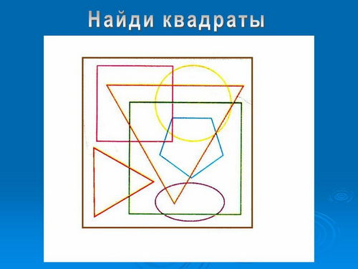

- Сколько квадратов вы увидели?

- Чем квадрат отличается от прямоугольника?

- Можно ли начертить квадрат, зная длину только одной стороны?

- Какова была главная задача урока? Какой материал повторили?

- Справились ли мы с ней?

- Чем интересен был сегодняшний урок?

- Кому урок показался трудным?

Домашнее задание: № 5, № 6 с. 35.